宏指令数学函数
目 录
- 范例操作概述
- 规划说明
- 物件列表
- 范例操作概述

EB8000宏指令提供函数做为数学运算，使用者利用宏语法可建立指令来运算缓存器的数值，来转换成特定的数学运算应用。
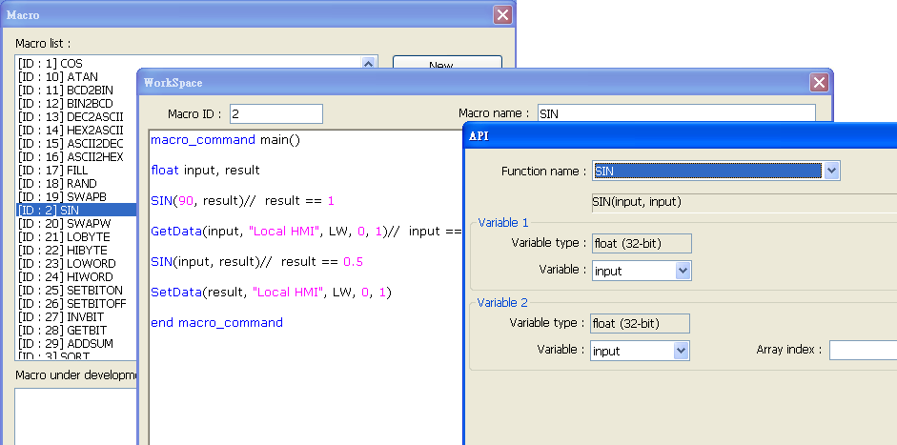

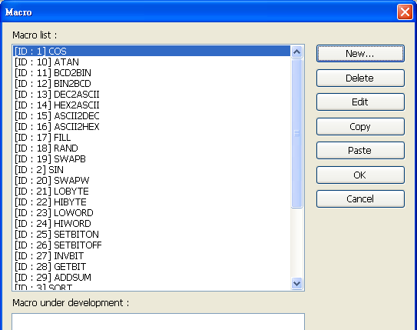
- 规划说明

- 数学函式
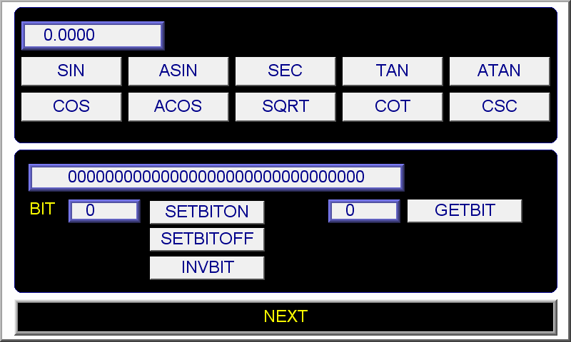

- 格式转换函式
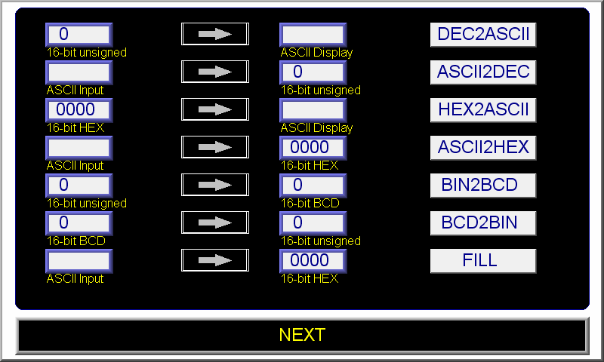

- 数据运算函式，指数运算函式
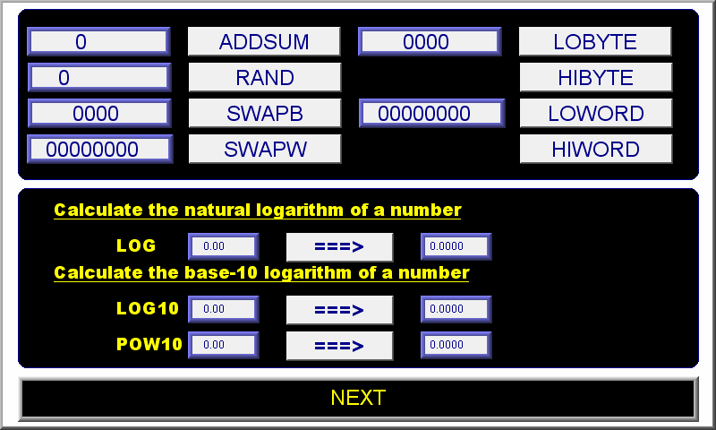

3. 物件列表
列表中项目说明此范例使用到的对象及功能说明。
宏 | ID | 页面
COS | 1 | Window 10
SIN | 2 | Window 10
SQRT | 3 | Window 10
TAN | 4 | Window 10
COT | 5 | Window 10
SEC | 6 | Window 10
CSC | 7 | Window 10
ASIN | 8 | Window 10
ACOS | 9 | Window 10
ATAN | 10 | Window 10
BCD2BIN | 11 | Window 11
BIN2BCD | 12 | Window 11
DEC2ASCII | 13 | Window 11
HEX2ASCII | 14 | Window 11
ASCII2DEC | 15 | Window 11
ASCII2HEX | 16 | Window 11
FILL | 17 | Window 11
RAND | 18 | Window 12
SWAPB | 19 | Window 12
SWAPW | 20 | Window 12
LOBYTE | 21 | Window 12
HIBYTE | 22 | Window 12
LOWORD | 23 | Window 12
HIWORD | 24 | Window 12
SETBITON | 25 | Window 10
SETBITOFF | 26 | Window 10
INVBIT | 27 | Window 10
GETBIT | 28 | Window 10
ADDSUM | 29 | Window 12
LOG | 30 | Window 12
LOG10 | 31 | Window 12
POW | 32 | Window 12

